Komisja Seniorów Okręgowej Izby Aptekarskiej rozpoczęła rok 2025 kolejnymi spotkaniami.

16.01.2025 r. odbyło się pierwsze w tym roku spotkanie Komisji Seniorów Okręgowej Izby Aptekarskiej. Przewodnicząca mgr Maria Głowniak przedstawiła propozycje na najbliższy czas, w tym planowane na 21.01.2025 r. spotkanie w Muzeum Farmacji, po spotkaniu zwiedzanie Muzeum Skłodowskiej-Curie oraz b. interesujący wykład "Udar mózgu objawy, diagnostyka i leczenie w świetle nowych wytycznych". Omawialiśmy również przygotowania do dużego wydarzenia jakim będzie spotkanie z Marią Głowniak jako kolejnym " Rozsypanym brylantem". Uczestnicy zebrania mieli okazję zapoznać się z kroniką powstałą z wpisów Jolanta Radecka na FB z ostatnich 5 lat, przygotowaną przez Marię Głowniak. Odwiedził nas dzisiaj prezes Okręgowej Izby Aptekarskiej w Warszawie mgr Marian Witkowski składając Seniorom Najlepsze Życzenia Noworoczne. Jesteśmy wdzięczni Radzie za wsparcie i akceptację naszych planów wakacyjnych. Był czas na rozmowy i wspomnienia. To miłe, że chcemy się spotykać i razem spędzać czas.
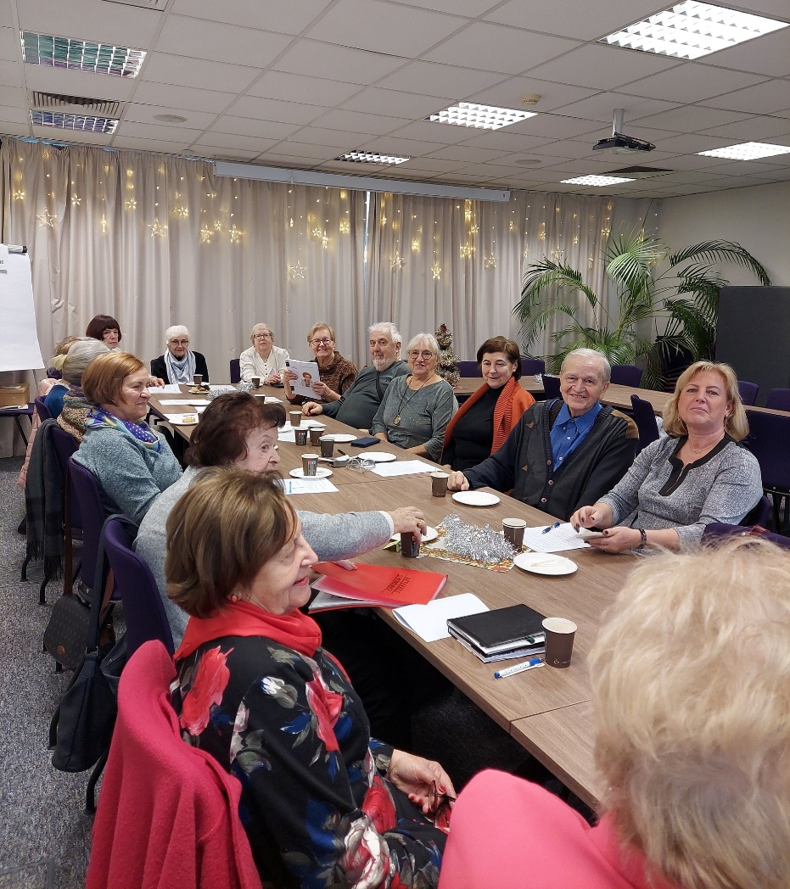

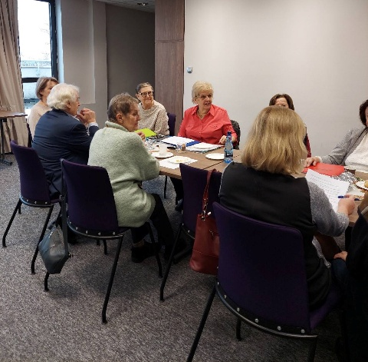

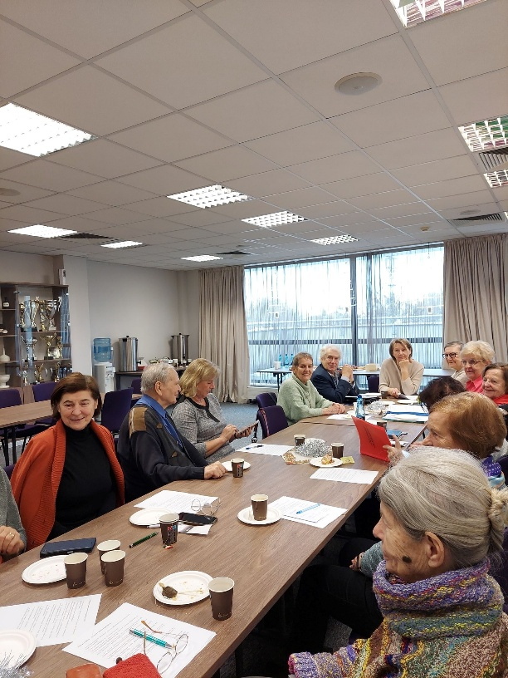

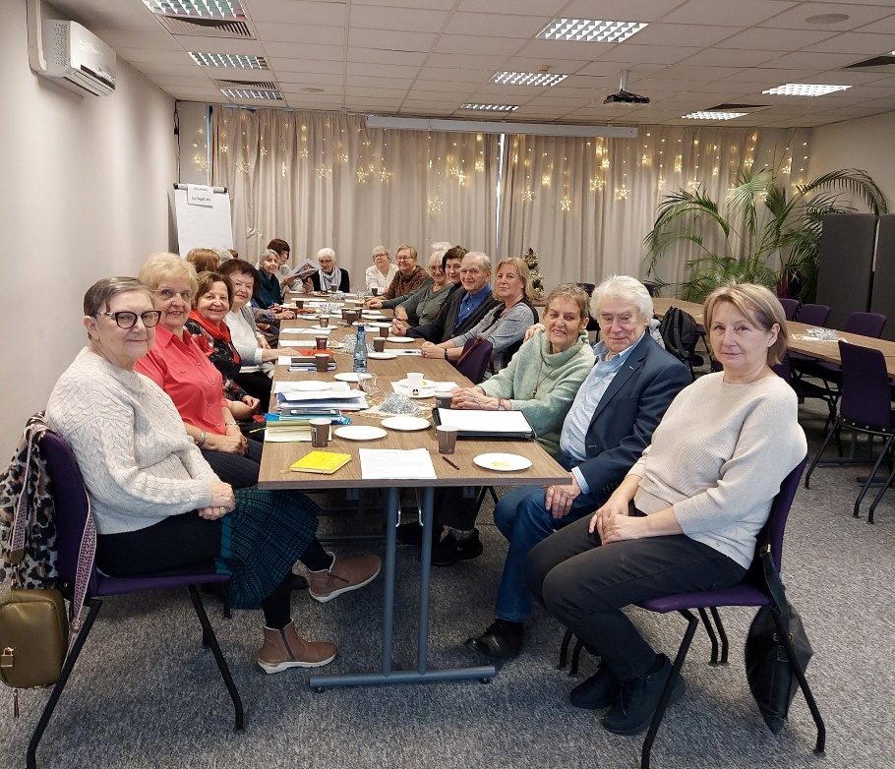

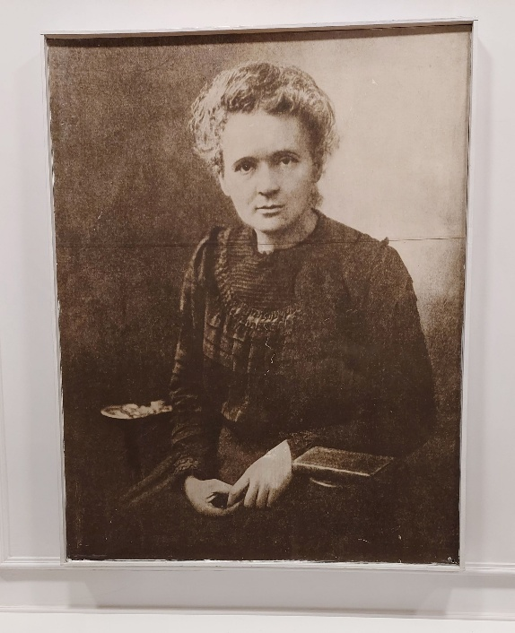
21.01.2025 r. Seniorzy z Komisji Seniorów Okręgowej Izby Aptekarskiej w Warszawie i Warszawskiej Sekcji Historii Farmacji PTFarm. odwiedzili XVIII- wieczną kamienicę przy ul. Freta 16, w której znajduje się Muzeum Marii Skłodowskiej-Curie. W Muzeum znajduje się zbiór oryginalnych notatek i listów, fotografii, dokumentów, a także rzeczy osobistych noblistki i jej rodziny. Maria Skłodowska-Curie była odkrywczynią polonu i radu, pierwszą kobietą laureatką Nagrody Nobla.
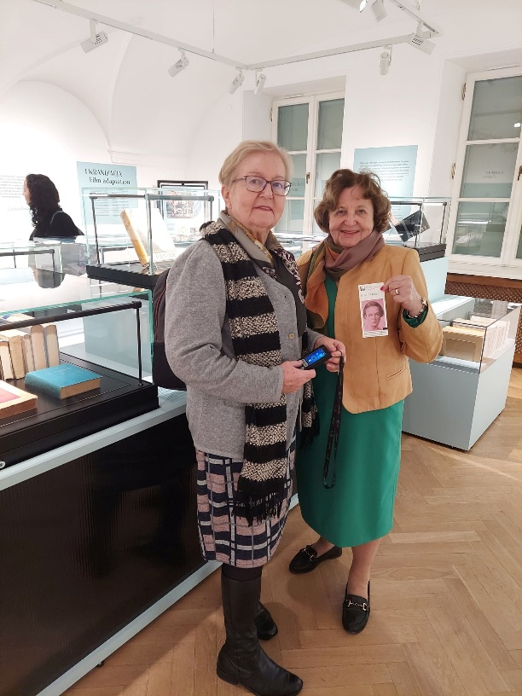

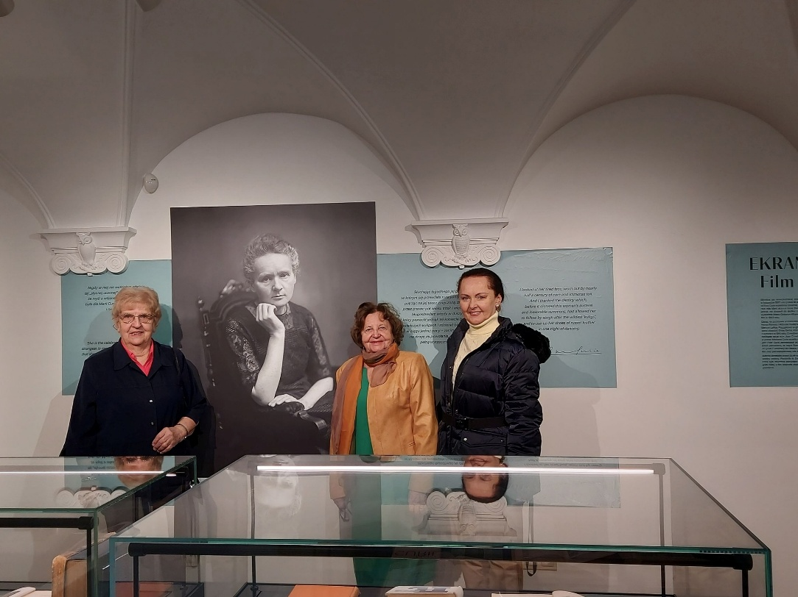
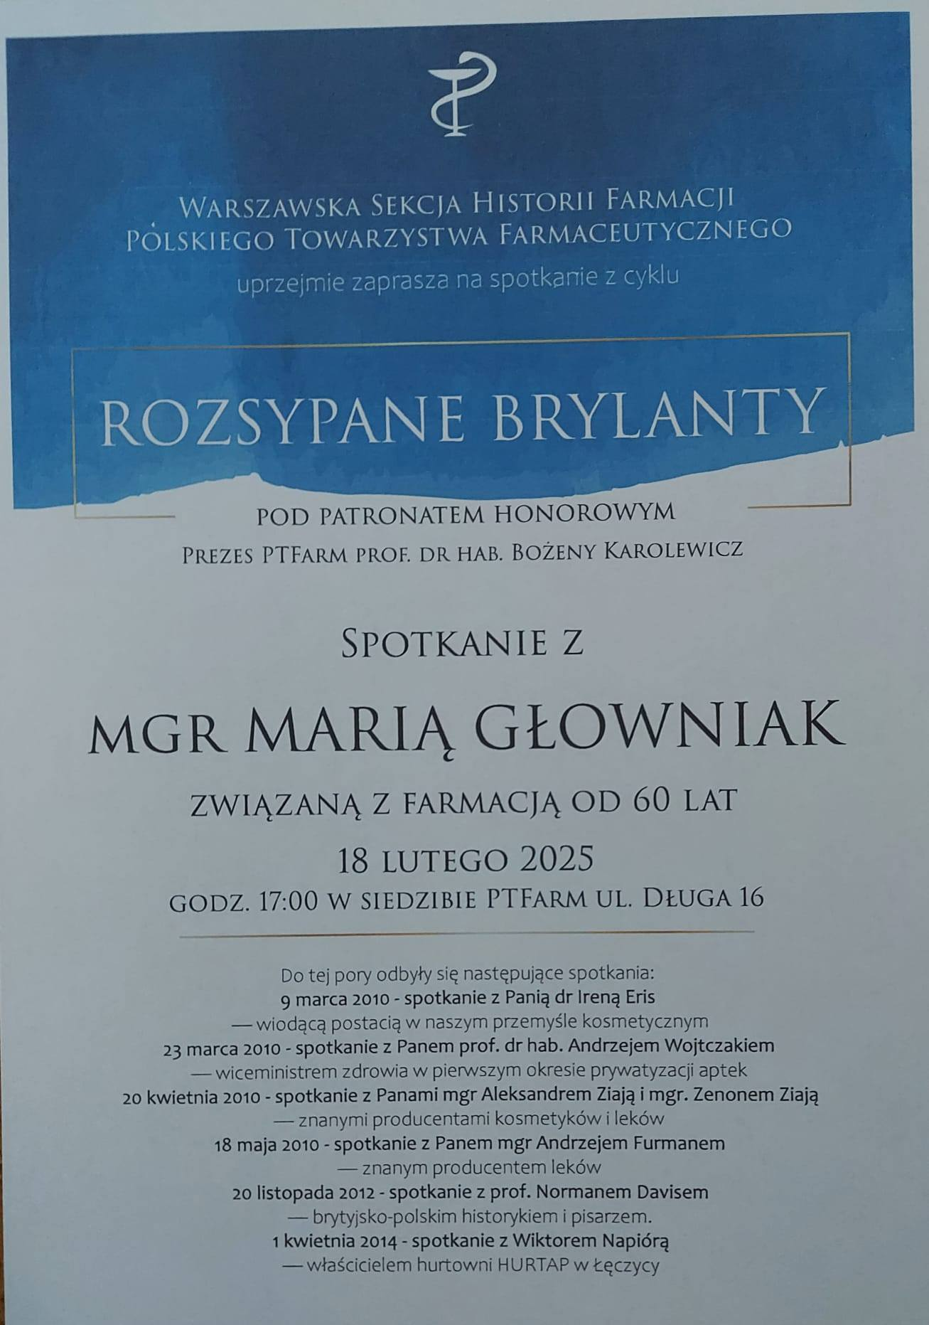
18.02.2025 r. w siedzibie Polskiego Towarzystwo Farmaceutycznego/ Polish Pharmaceutical Society przeżywaliśmy niezwykły brylantowy wieczór z okazji uhonorowania mgr Marii Głowniak za 60-letnią pracę na rzecz polskiej farmacji. "Rozsypane Brylanty" to inicjatywa zapoczątkowana 15 lat temu przez dr. Kazimierza Radeckiego mająca na celu wyróżnienie wielce zasłużonych dla zawodu osobowości. Uroczystość ta zgromadziła wielu wyjątkowych zacnych Gości. Sala konferencyjna PTFarm. wypełniona po brzegi potwierdziła jak wielką sympatią i uznaniem cieszyła się dzisiejsza Laureatka. Gości powitała oraz słowo wstępne i laudację wygłosiła mgr Jolanta Radecka - przewodnicząca warszawskiej Sekcji Historii Farmacji PTFarm. Symboliczny brylant wręczyła mgr Marii Głowniak- wprowadzonej przez poprzedni Brylant tj. Wiktora Napiórę - prof. Iwona Arabas. Wśród wielu gratulacji i podziękowań znalazł się również wiersz napisany na tę okazję przez mgr Jolantę Radecką. Prof. Iwona Arabas odczytała list gratulacyjny od prof. Bożeny Karolewicz sprawującej patronat honorowy tej uroczystości. Mgr Maria Głowniak opowiadała o swojej pracy, zainteresowaniach, tomach napisanych przez siebie książek i artykułów. Uwieńczeniem uroczystości był niepowtarzalny koncert w wykonaniu Aleksandra Ładysza - bas i Aleksandry Okrasy - sopran, przy akompaniamencie Włodzimierza Trzeciaka. Po części oficjalnej spotkaliśmy się w sali klubowej, gdzie był toast, tort, wspólne zdjęcia oraz niekończące się rozmowy i wspomnienia. Zadowolenie Gości zawdzięczamy perfekcyjnemu przygotowaniu całego wydarzenia przez doświadczonego byłego dyrektora Biura ORA w Warszawie Waldemara Firka, pod nadzorem którego zespół koleżanek i kolegów pracował z ogromną przyjemnością. Serdecznie dziękujemy prezesowi Okręgowej Izbie Aptekarskiej w Warszawie Marianowi Witkowskiemu , który z niezwykłą przychylnością współorganizował tę piękną uroczystość.
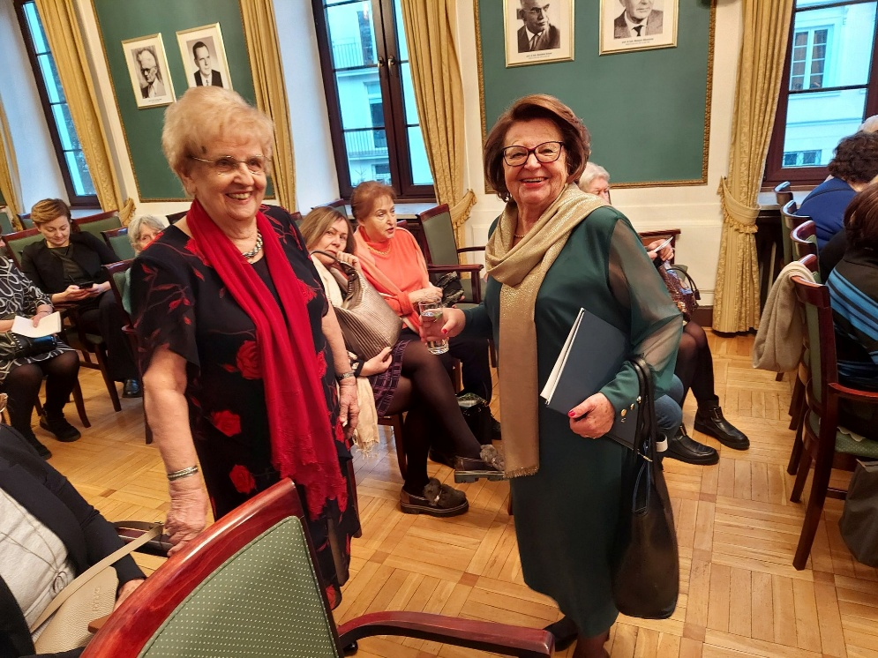
Przygotowania do uroczystości. Cieszymy się, że zapełnia się sala konferencyjna PTFarm.
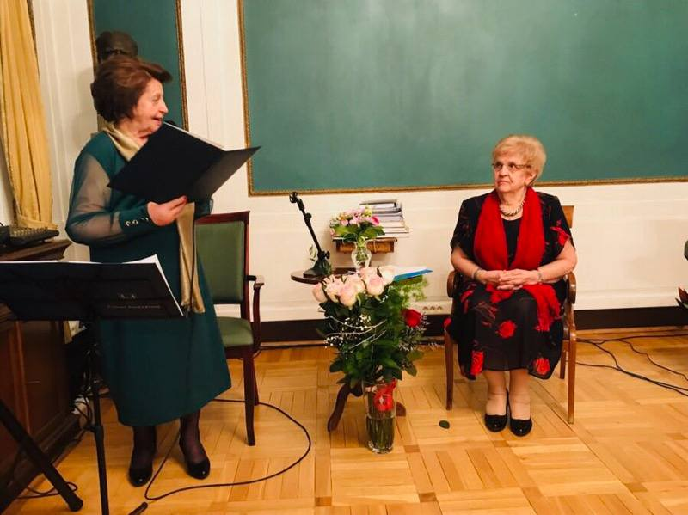
Mgr Jolanta Radecka czyta laudację

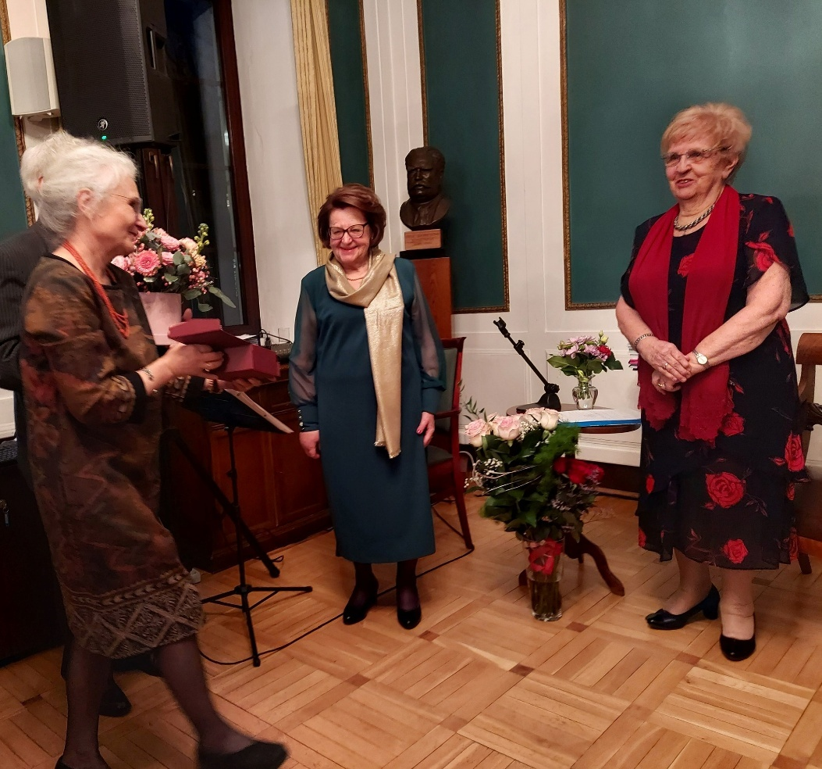
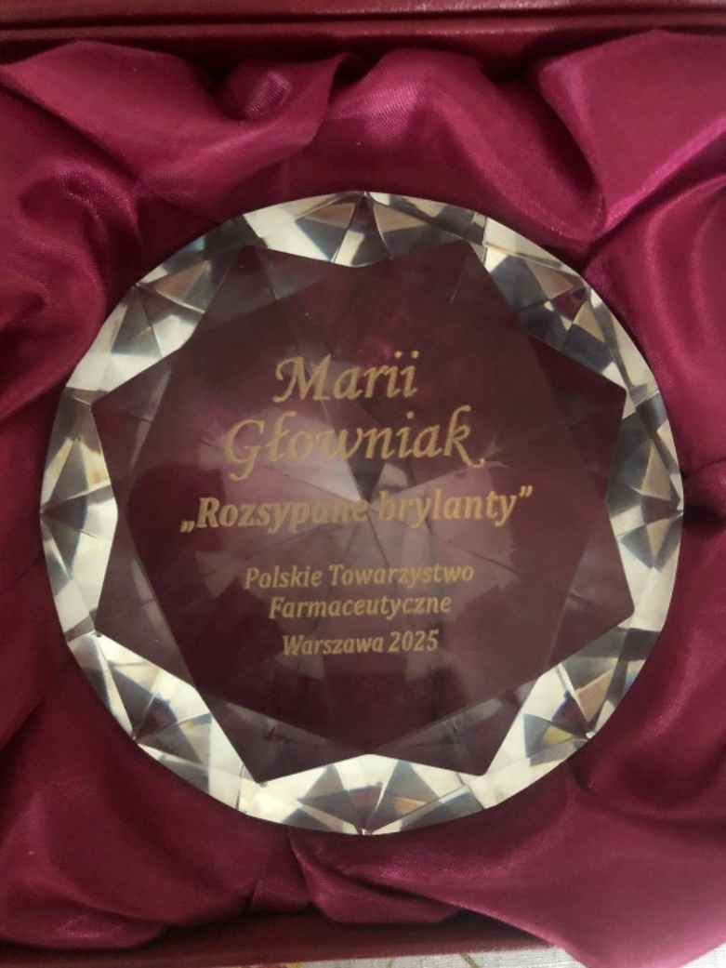
Brylant wręcza prof. Iwona Arabas

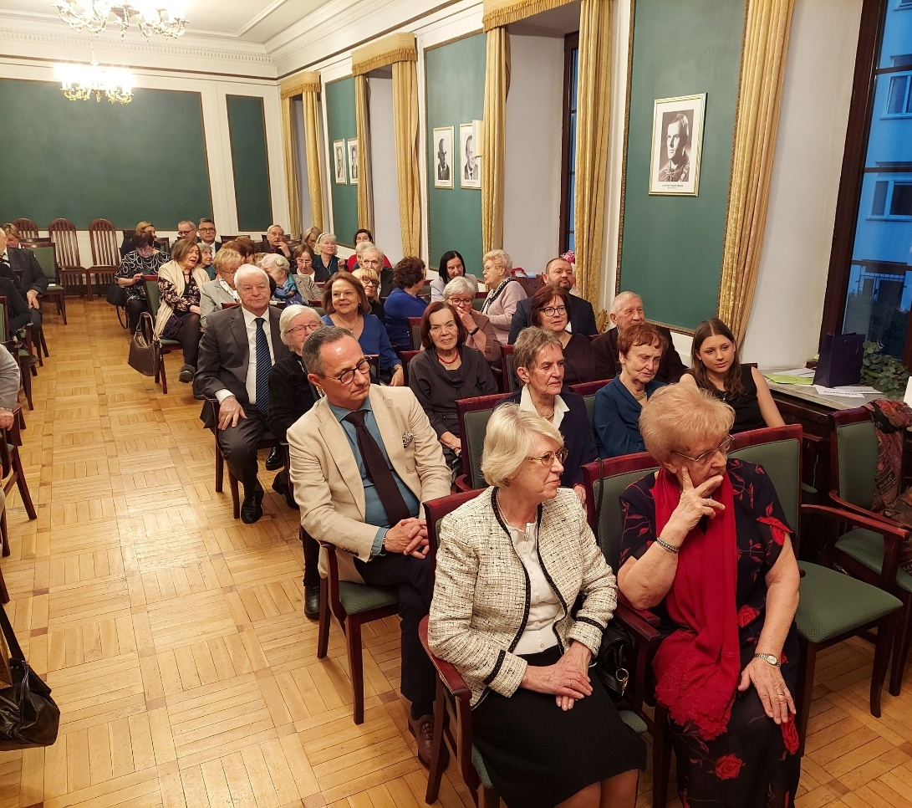
Wypełniona po brzegi sala konferencyjna PTFarm.
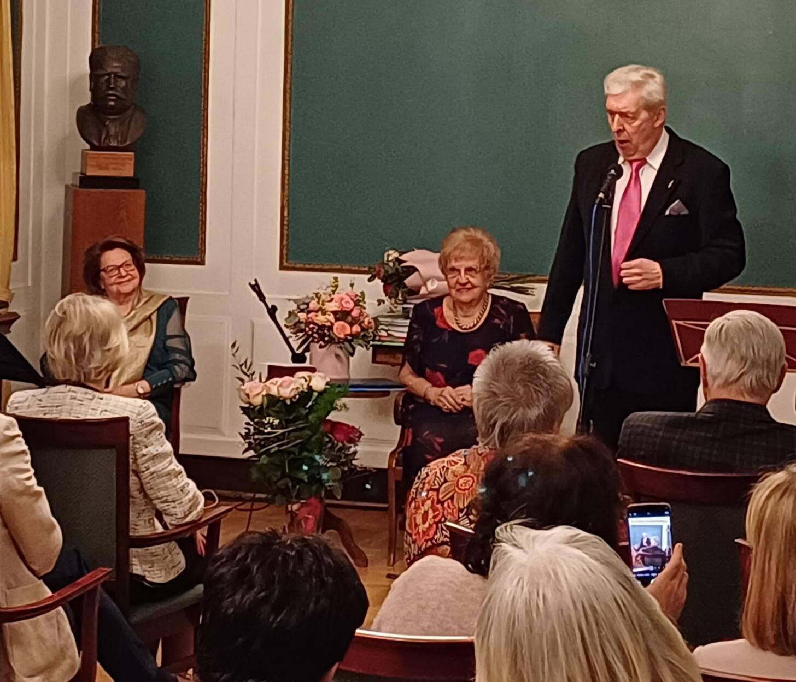
Aleksander Ładysz - bas śpiewa " Pieśń o Matce"
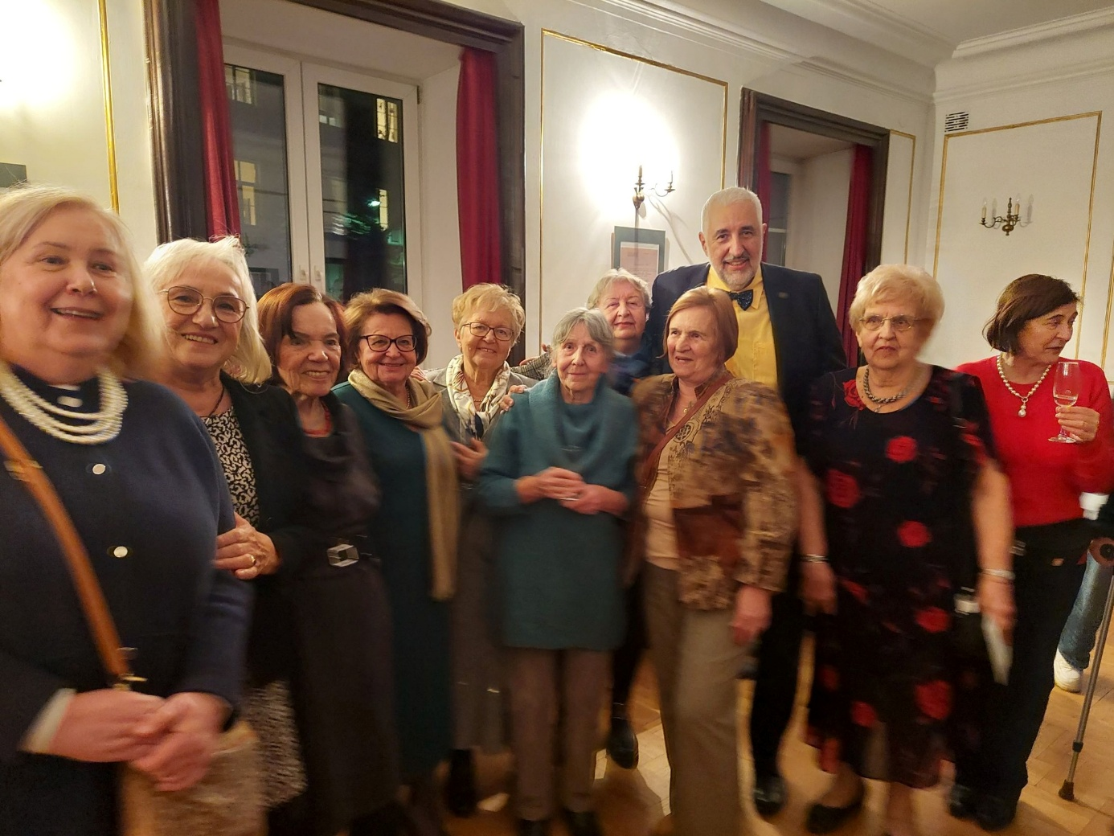

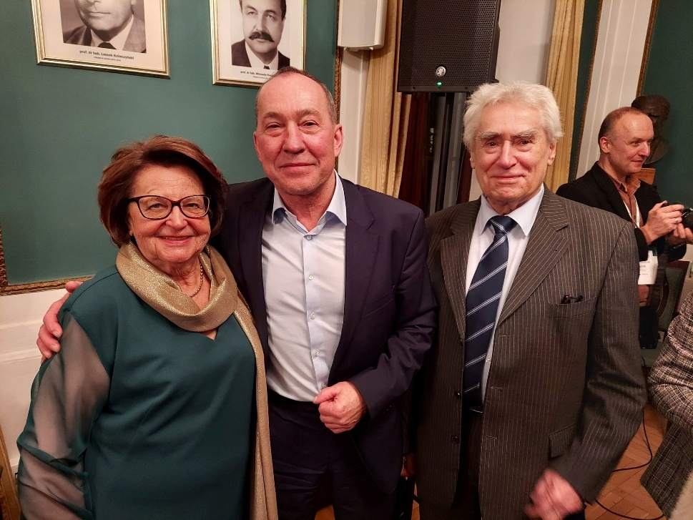
Od lewej Jolanta Radecka, Wiktor Napióra (Szósty Brylant) i Waldemar Firek. W tle Klaudiusz Kulak - główny reporter dzisiejszego wydarzenia.
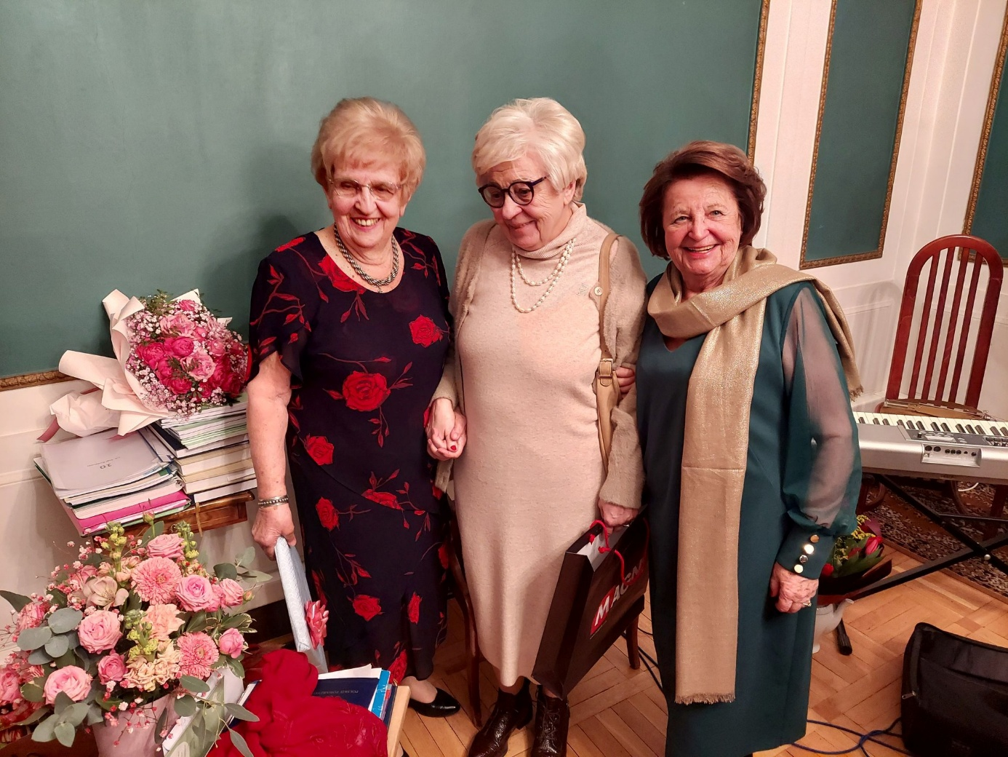
Od lewej Maria Głowniak, prezes Zarządu Izby Gospodarczej "Farmacja Polska" - Irena Rej, Jolanta Radecka
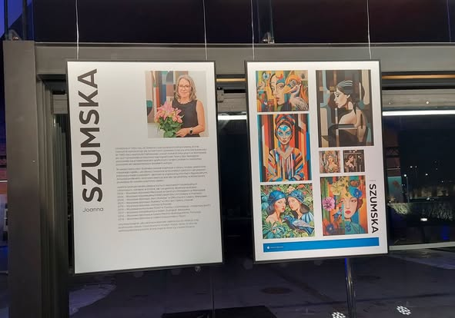
20.02.2025 r. w Arkadach Kubickiego odbył się wernisaż Kalendarza Artystycznego " Żywioły Kobiet 2025" Gospodarzami byli Gedeon Richter Polska wraz z Andrzejem Pągowskim. To już 14. edycja Kalendarza Artystycznego. Na jego kartach znalazły się kobiece wcielenia w roli żywiołów stworzone przez artystów: Joannę Szumską, Renatę Magdę i Andrzeja Pągowskiego. Wernisaż uświetnił koncert w wykonaniu Pauliny Elżbiety Romaniuk-Jasińskiej, występującej jako Paula Roma - piosenkarki, kompozytorki, autorki tekstów. Na gitarze akompaniował Kacper Winiarek. Po koncercie odbył się poczęstunek, podczas którego miło było spotkać znajomych, porozmawiać.

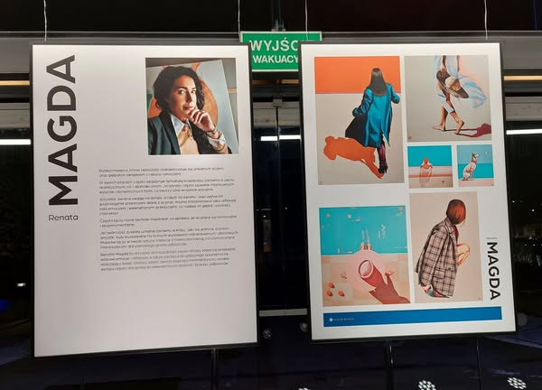

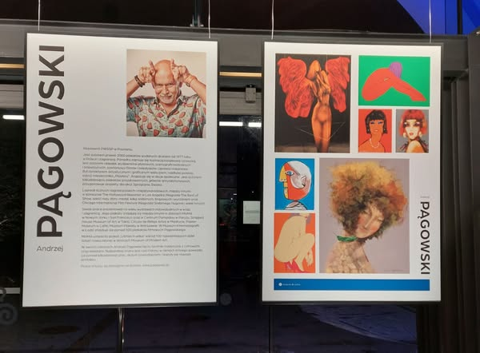

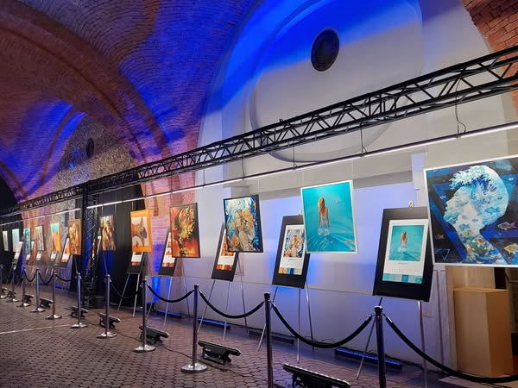
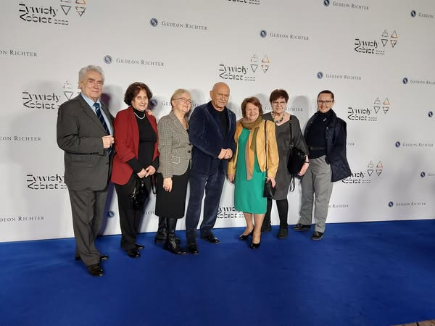

8 .03.2025 r. część Seniorów skorzystało z zaproszenia na Wielką Galę na Dzień Kobiet. Która została zorganizowana w Domu Technika NOT na ul. Tadeusza Czackiego

27.03.2025 r. Warszawska Sekcja Historii Farmacji PTFarm. oraz Seniorzy OIA w Warszawie spotkali się w Muzeum Farmacji przy ul. Piwnej 31/33. Mieliśmy przyjemność poznać nową Panią Kierownik Alicję Latkowską, której towarzyszyli Kamila Utrata i Marek Łuszczyk . Uczestnicy prezentowali różne możliwości zatrudnienia po studiach farmaceutycznych wspominając swoją bardzo różnorodną pracę, co pozwoliło nowej Pani Kierownik zaplanować od dawna oczekiwany cykl nagrań - wspomnień, czyli historie mówione. Mówiliśmy też o uhonorowaniu zasłużonych aktywnych Członków Sekcji wspominając siódmy "Rozsypany Brylant", którym została mgr Maria Głowniak . Zaakceptowano propozycję wznowienia Statuetek Antoniny Leśniewskiej - patronki Muzeum Farmacji. Spotkanie było bardzo miłe, owocne, zakończone wspólnym zdjęciem.
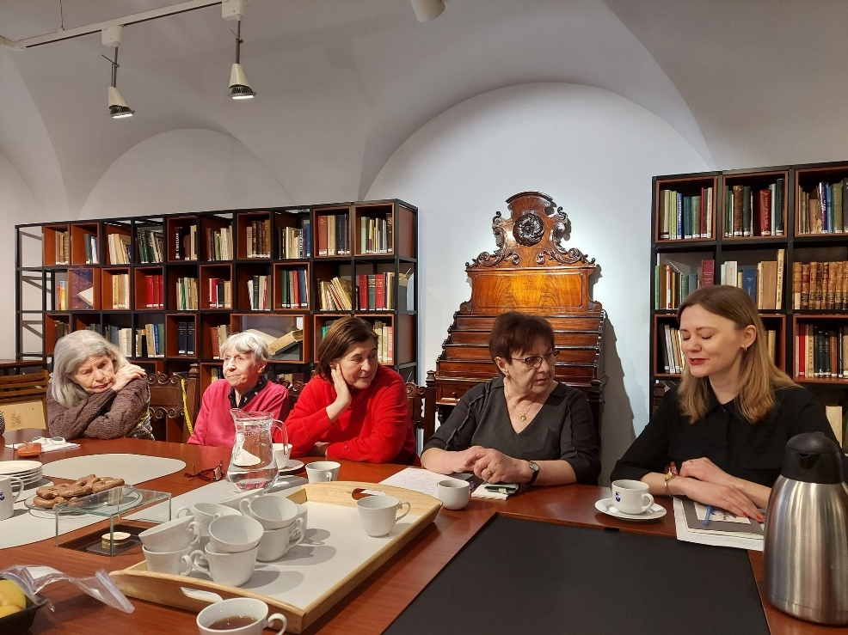

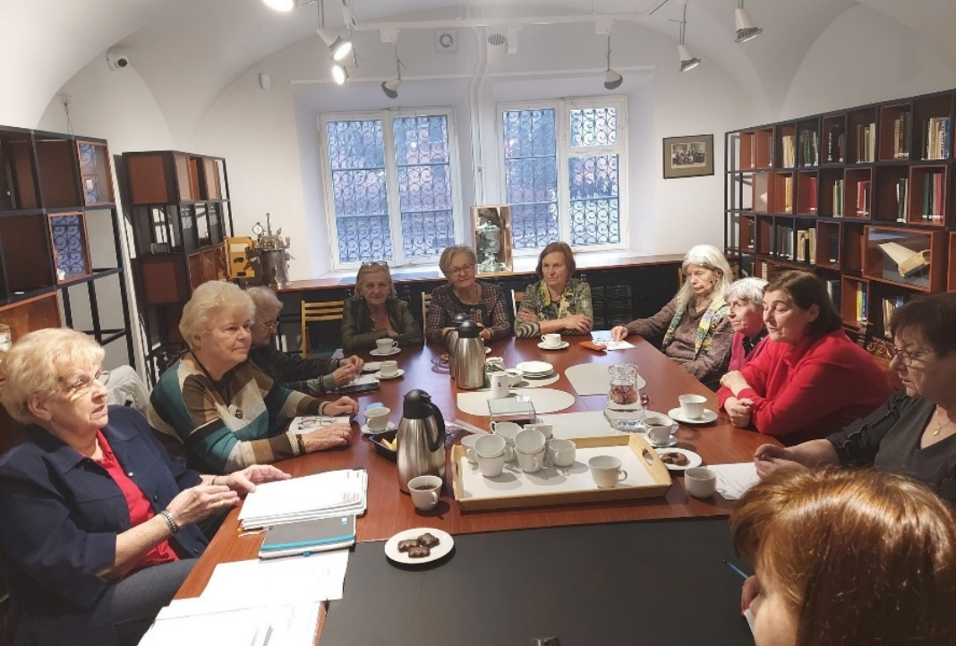

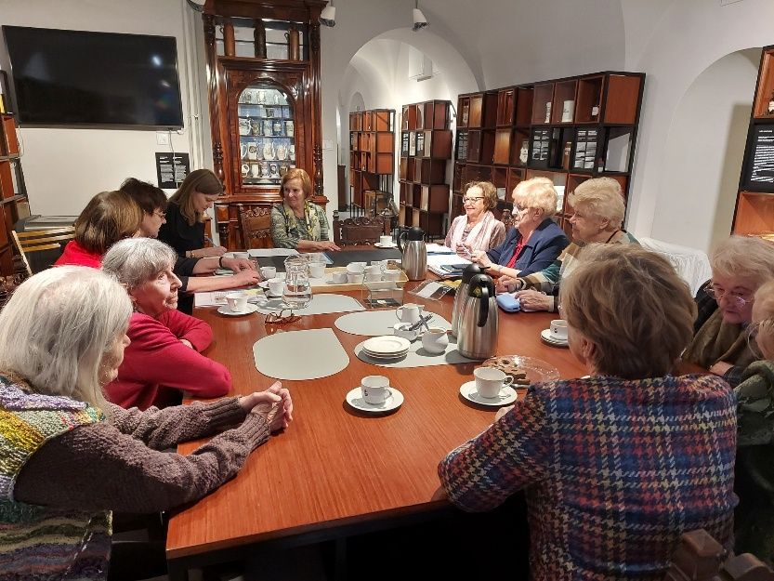

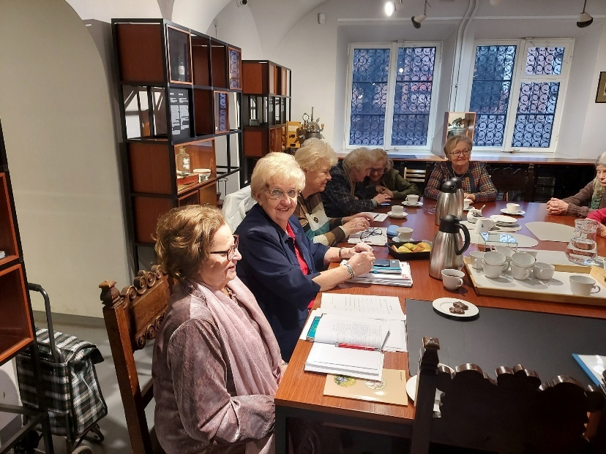

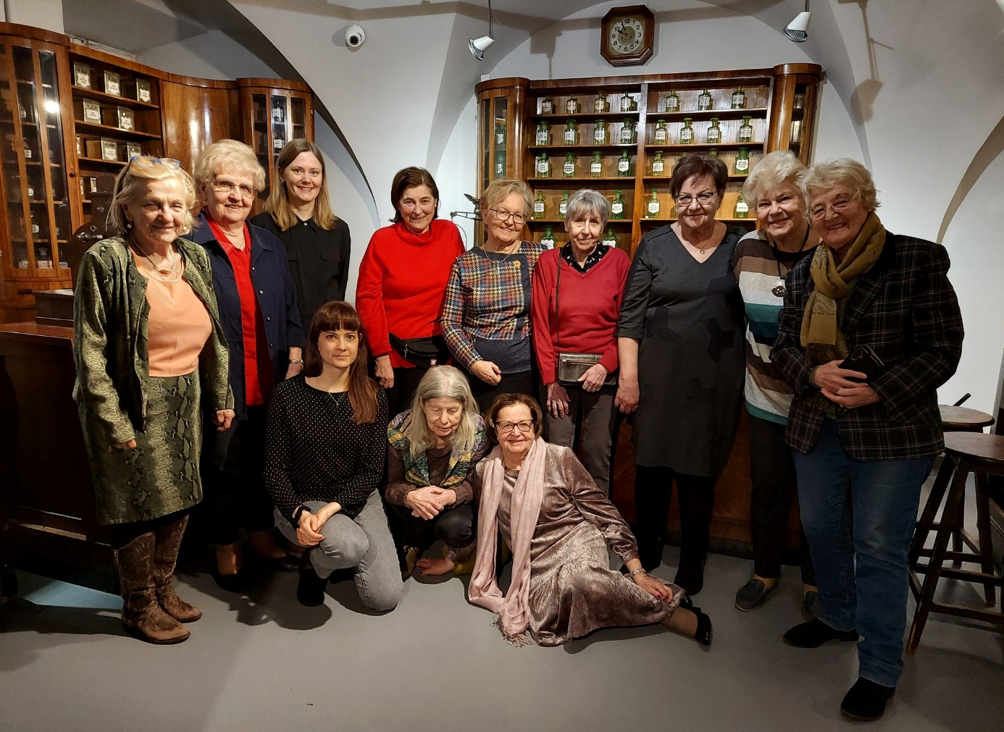

17.04.2025 r. w Okręgowej Izbie Aptekarskiej w Warszawie odbyło się spotkanie Komisji Seniorów, podczas którego składaliśmy sobie życzenia z okazji Świąt Wielkanocnych. Przewodnicząca Komisji Seniorów mgr Maria Głowniak po złożeniu życzeń opowiedziała o zabytkach i atrakcjach południowej części Włoch, a mgr Jolanta Radecka zdała relację z Jubileuszowej Pielgrzymki Medyków do Włoch w dniach 2-10.04.2025. Życzenia Świąteczne złożył również prezes ORA mgr Marian Witkowski . Miłym gestem było podziękowanie mgra Eugeniusza Bukiewicza skierowane do mgr Marii Głowniak za zorganizowanie spotkania byłych działaczy OIA, które odbyło się 19.03.2025 r.
Omówiono dokładnie "Powitanie wiosny" planowane na 11.05.2025 r. oraz rozważano różne propozycje spotkań, m.in spacer w Ogrodzie botanicznym.

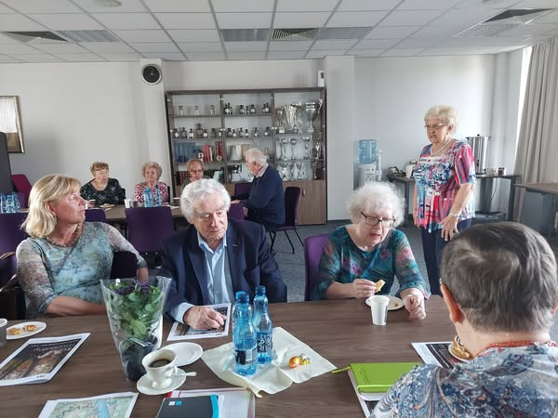

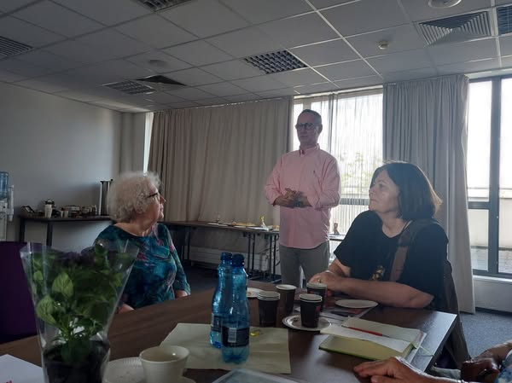
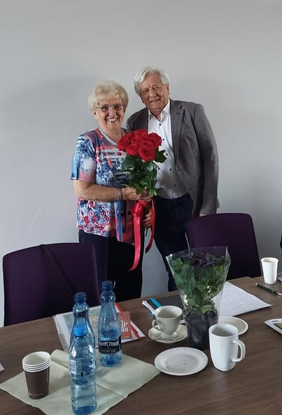
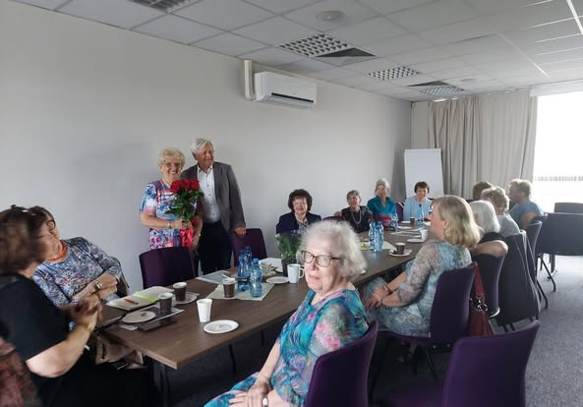
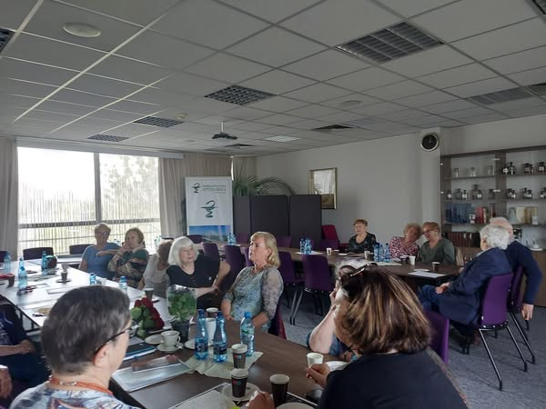


24 kwietnia 2025 r. Seniorzy Okręgowej Izby Aptekarskiej w Warszawie spotkali się w Ogrodzie Botanicznym Uniwersytetu Warszawskiego, aby podziwiać uroki przyrody. Propozycja takiego spędzenia czasu padła na comiesięcznym spotkaniu w siedzibie Izby. Postanowiliśmy wtedy, że częściej będziemy organizować takie wspólne spędzenie czasu. „Zaliczyliśmy” już uczestnictwo na koncercie, zwiedzanie wystaw w muzeum i odwiedzenie teatru.
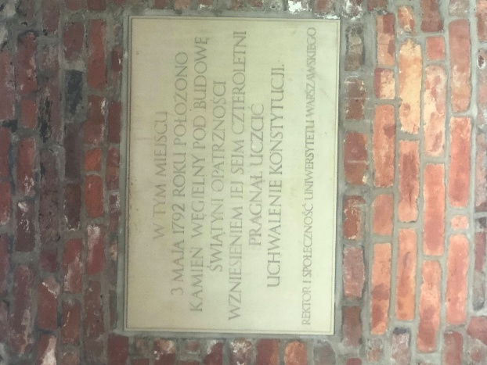
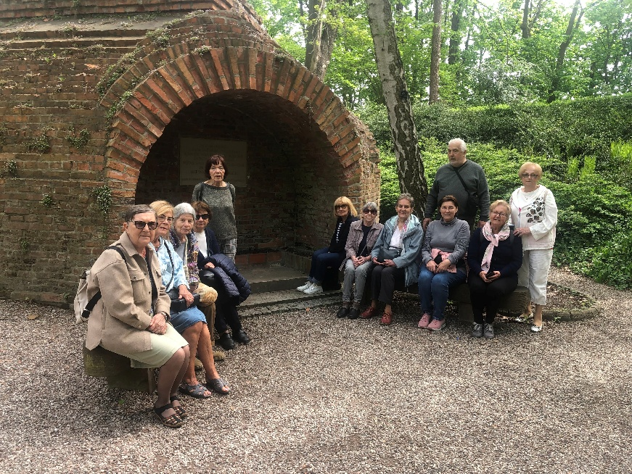
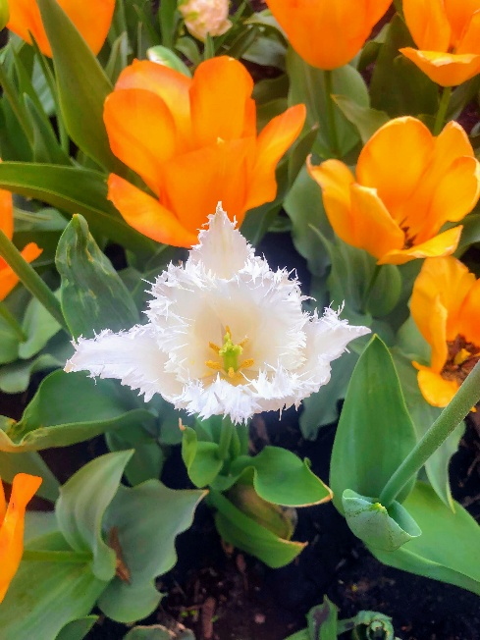
Spacer po ogrodzie był bardzo udany czego dowodzą poniższe zdjęcia.

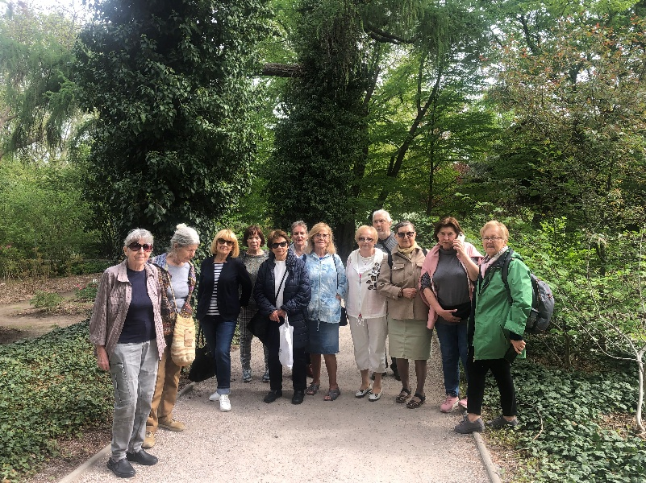
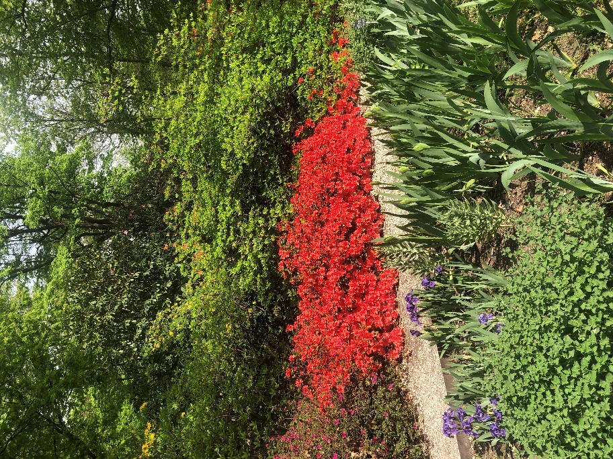
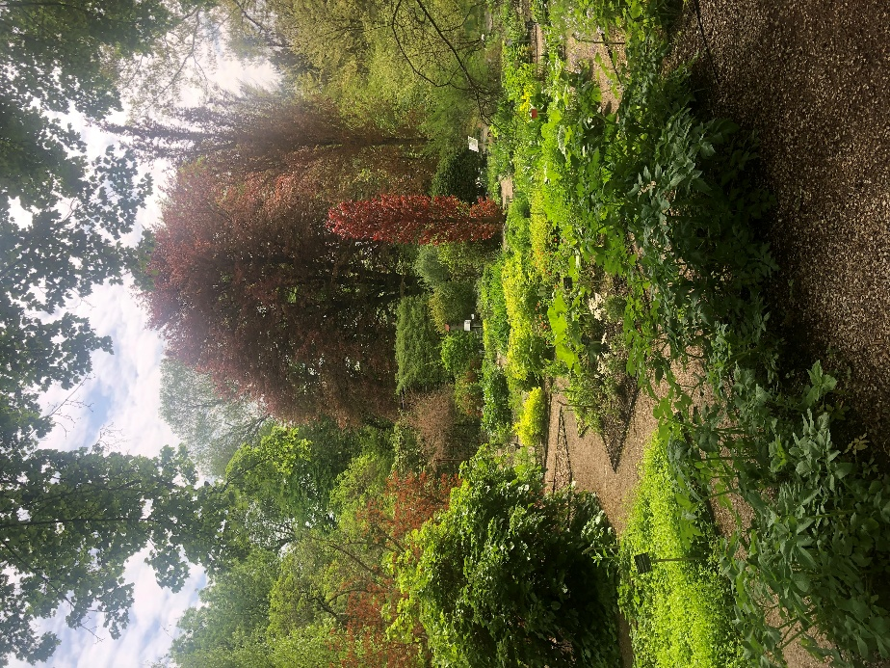
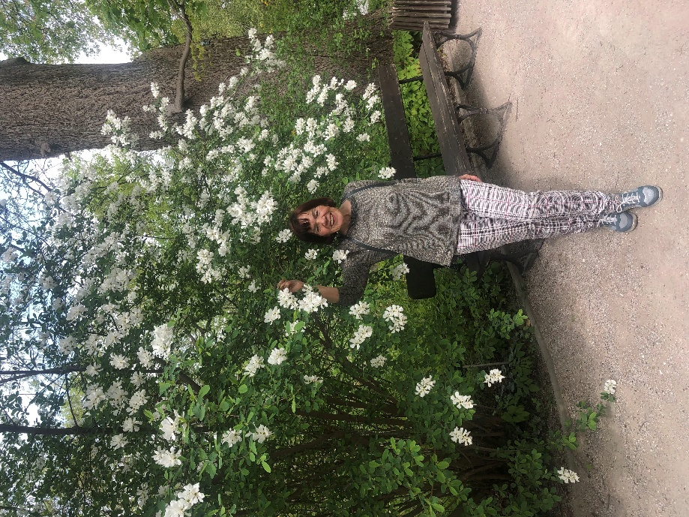
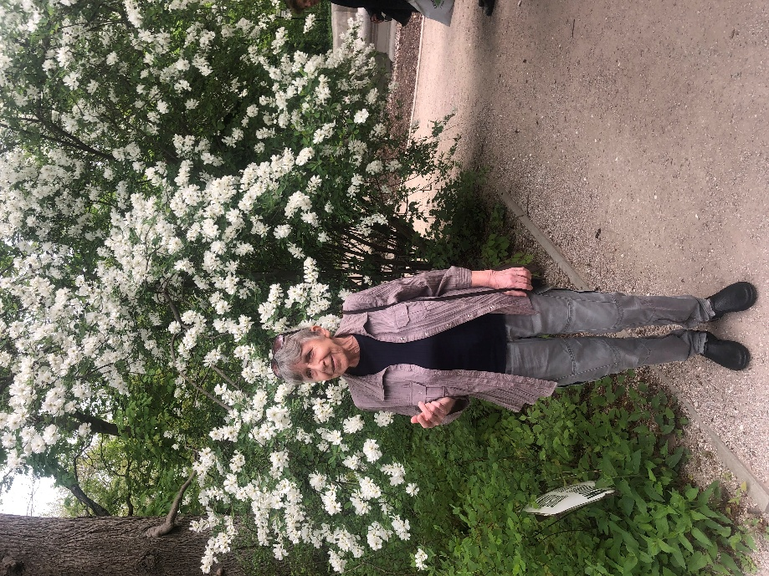
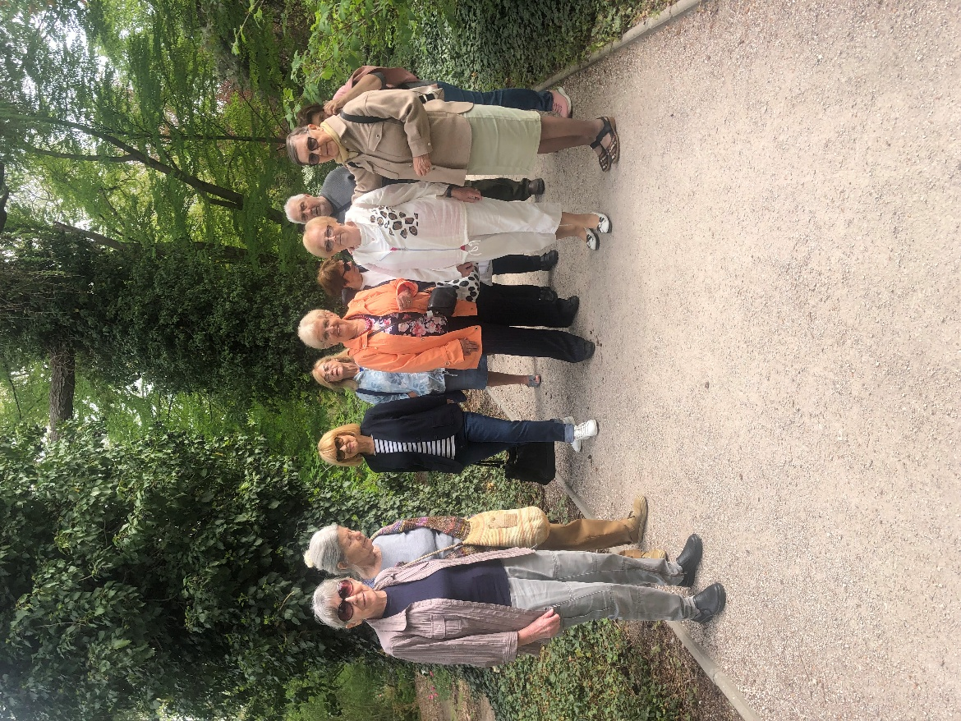
Po spacerze w Ogrodzie poszliśmy do Łazienek, aby posiedzieć jeszcze przy herbacie, ale sezon jeszcze się nie rozpoczął i musieliśmy się obejść smakiem.

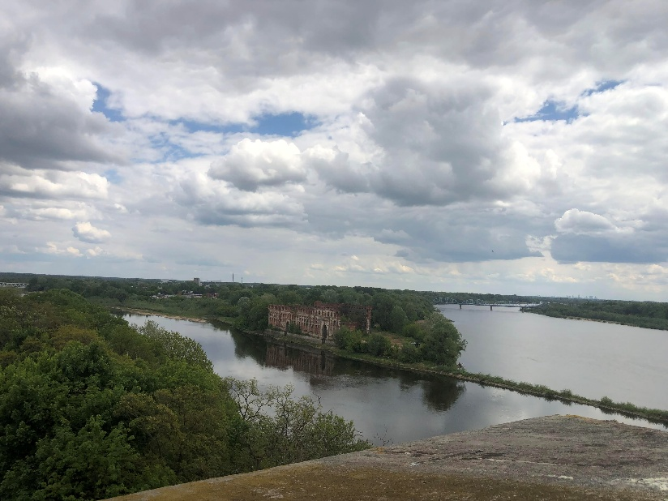
W dniu 11 maja zgodnie z wcześniejszym planem spotkań Komisji Seniorów, wybraliśmy się do Modlina, aby powitać wiosnę i zwiedzić dawną warownię. Modlin położony jest u zbiegu rzek Wisły, Narwi i Wkry co ma wybitne walory obronne. W 1806 r. Napoleon, dążąc do rozciągnięcia swych wpływów na wschodzie Europy, tworzy Księstwo Warszawskie. Rozpoczyna budowę na terytorium Księstwa szeregu twierdz. Wstępną decyzję o budowie twierdzy w Modlinie, podejmuje Napoleon, w grudniu 1806 r.
Jak dowiedzieliśmy się w trakcie zwiedzania cegły wytwarzane były przez 8 cegielni i do dzisiaj cegły te nadal są trwałe.
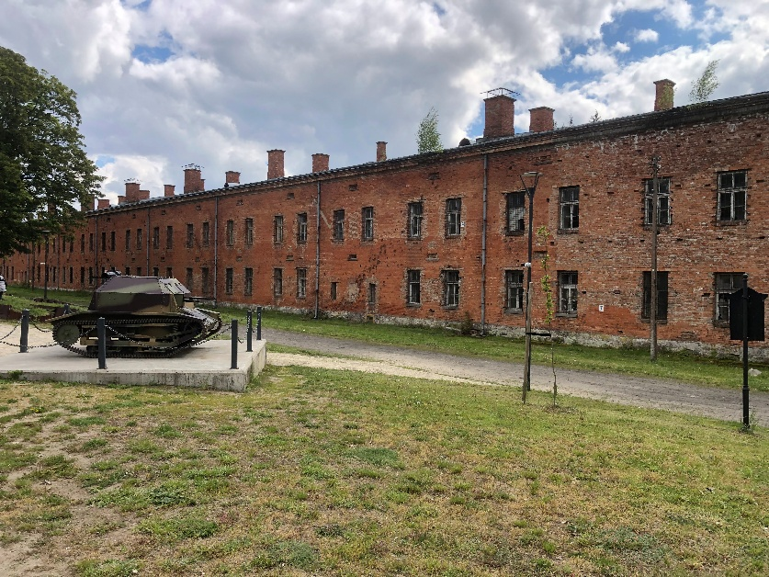
Jak przeczytałam w Internecie w 1813r., pod wodzą holenderskiego generała Dandelsa, Twierdza oblegana przez Rosjan, kapituluje 1 grudnia 1813r. 4 grudnia 1830r. stała się główna bazą wojsk powstańczych. W 1831r. załoga oblegana przez wojska rosyjskie kapituluje 9 października 1831r. Pod panowaniem rosyjskim Modlin, w 1834r. przemianowano na Nowogieorgiewsk. Nazwa ta, traktowana jako urzędowa przetrwała do 1915r. Jak nas poinformowała przewodniczka Twierdza Modlin nigdy nie była zdobyta. Były tylko kapitulacje. Budowę kompleksu koszarowego o długości 2250m rozpoczęto w 1832r, a zakończono w 1864r.(na zdjęciu). Kolejną modernizację przeprowadzono w latach 1912-1914. . W I wojnie światowej, po 10 dniach walki z Niemcami kapituluje 20.08.1915r. Do listopada 1918r. twierdza obsadzona przez załogę niemiecką. W grudniu 1918r. władzę w twierdzy po upływie 87 lat przejęło Wojsko Polskie.
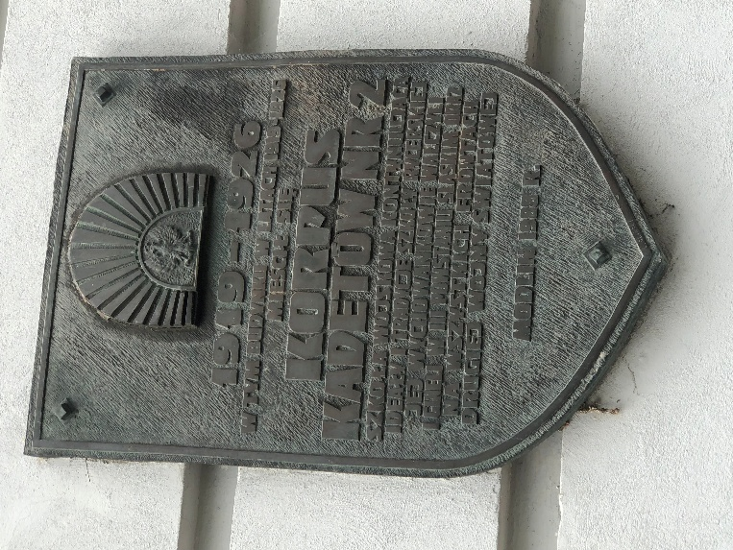
W okresie międzywojennym na terenie Modlina stacjonował Korpus Kadetów. Istniało również Centrum Wyszkolenia Broni Pancernych, ze Szkołą Podchorążych (ofic.) i Szkołą Podoficerską, oraz Centrum Wyszkolenia Saperów. Miało tu swoją siedzibę dowództwo 8 DP i jej 32 pp; 1 pac, 8 bat.sap.
We wrześniu 1939r. po napaści Niemiec hitlerowskich, od 5.09 w pogotowiu.
Od 11 września, przez 18 dni żołnierze walczą w osamotnieniu, dając tym samym przykład wielkiego męstwa. Kapituluje, głównie z powodu wyczerpania się amunicji, medykamentów i żywności. W obronie Modlina straciło życie ponad 2000 żołnierzy polskich. Obecnie cały kompleks wpisany jest na listę zabytków ale niestety wymaga dużych nakładów finansowych, żeby to co pozostało nie ulegało dalszej dewastacji.
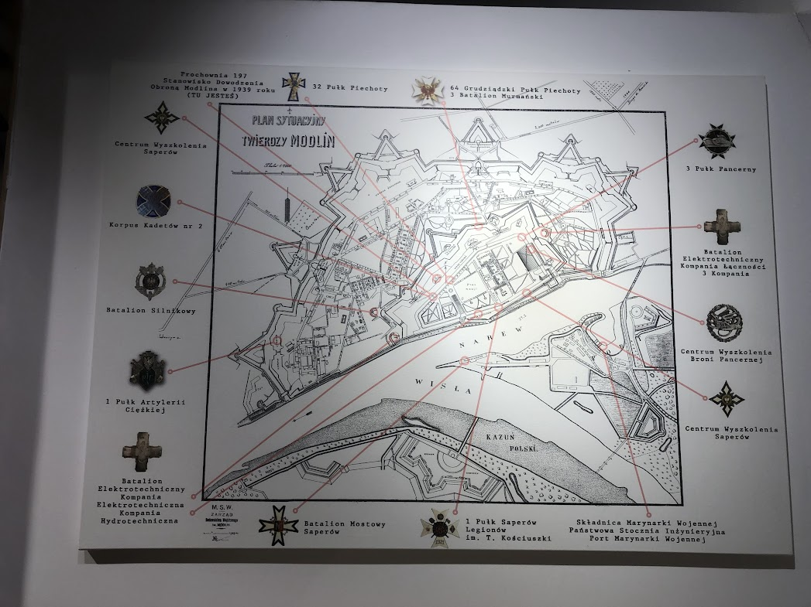
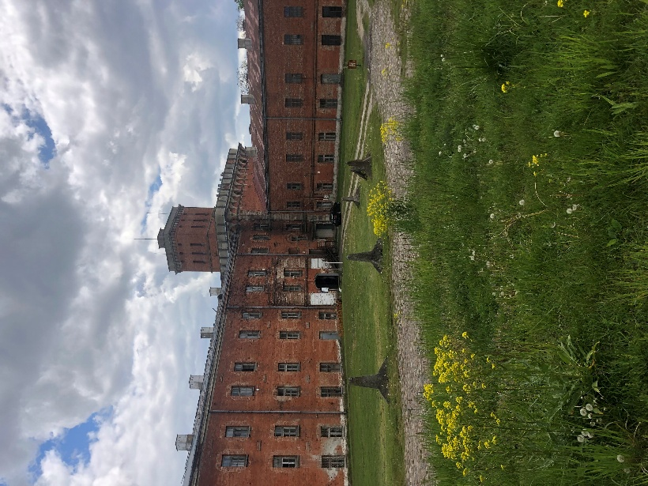
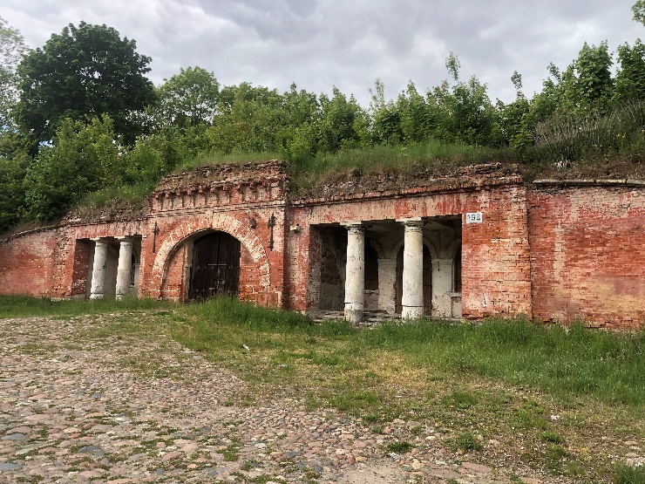

Brama im. Księcia Józefa Poniatowskiego

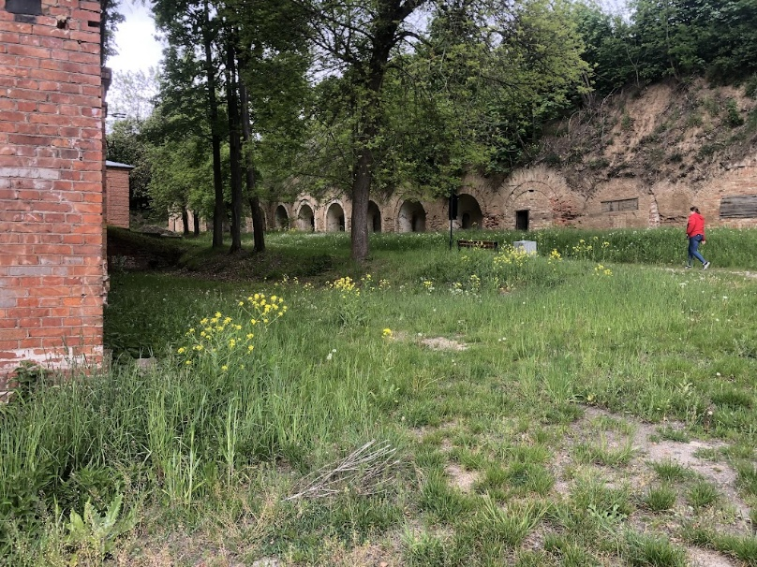
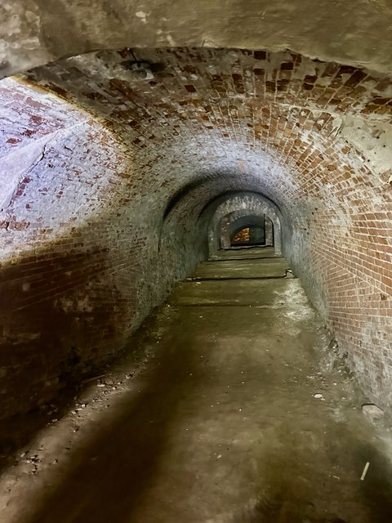
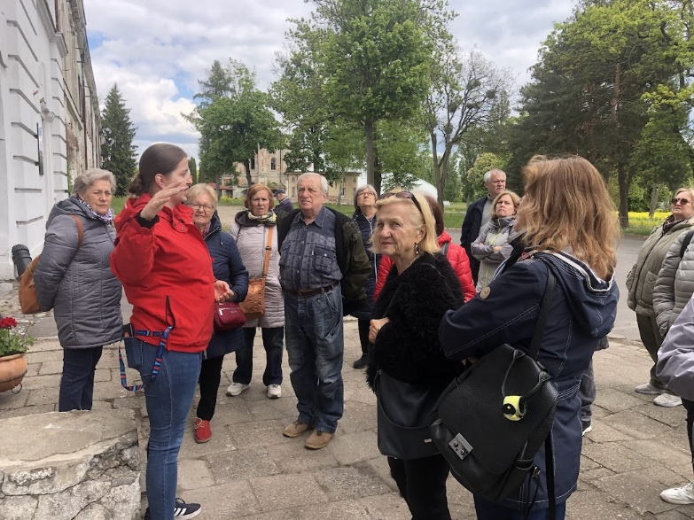

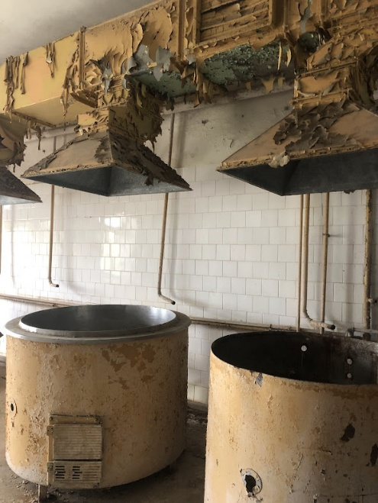
W czasach świetności. w Twierdzy było 16 tyś. Żołnierzy. Na zdjęciu resztki wyposażenia stołówki.

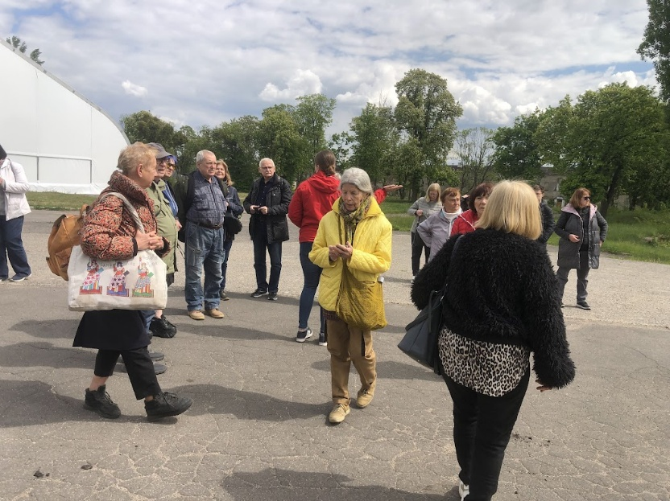
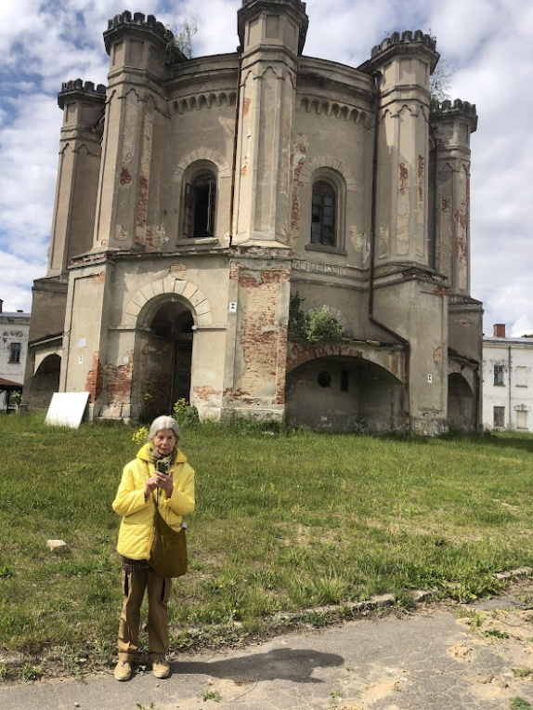

Z uwagi na liczny udział w „Powitaniu Wiosny” zwiedzaliśmy w dwóch grupach po 30 osób. Niestety nie zrobiliśmy jednego wspólnego zdjęcia.
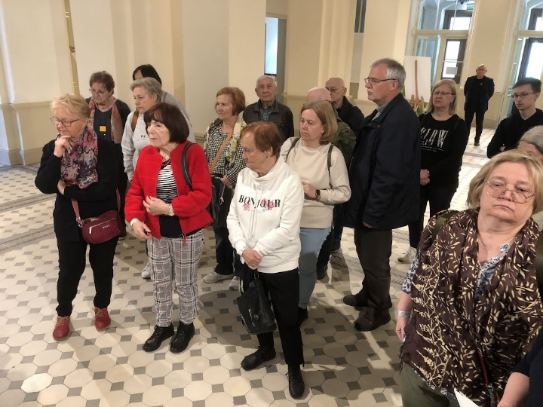
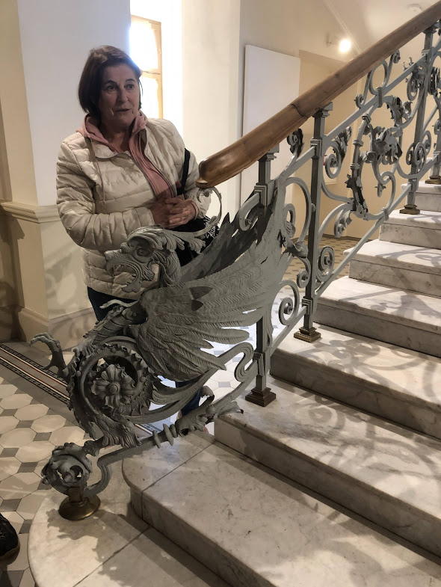
A to już zdjęcie w wyremontowanym Kasynie.

